聽說我叫做範例。我是時空三十一的美編組的範例。不是飯粒。我的四個邊界分別是：上下各二點五公分，外邊界四公分，內邊界一點五公分。我的字體大小是十點字，我的行距是單行間距。此外我還有兩欄喔，厲害吧。雖然我很厲害但是還是要請你幫我按：我的兩個欄是一樣大的，我的兩個欄的距離是WORD的現成距離，就是按WORD的兩欄按鈕後，自動變成的大小。大致上是這樣，大家辛苦了喔。聽說我叫做範例。我是時空三十一的美編組的範例。不是飯粒。我的四個邊界分別是：上下各二點五公分，外邊界四公分，內邊界一點五公分。我的字體大小是十點字，我的行距是單行間距。此外我還有兩欄喔，厲害吧。雖然我很厲害但是還是要請你幫我按：我的兩個欄是一樣大的，我的兩個欄的距離是WORD的現成距離，就是按WORD的兩欄按鈕後，自動變成的大小。大致上是這樣，大家辛苦了喔。

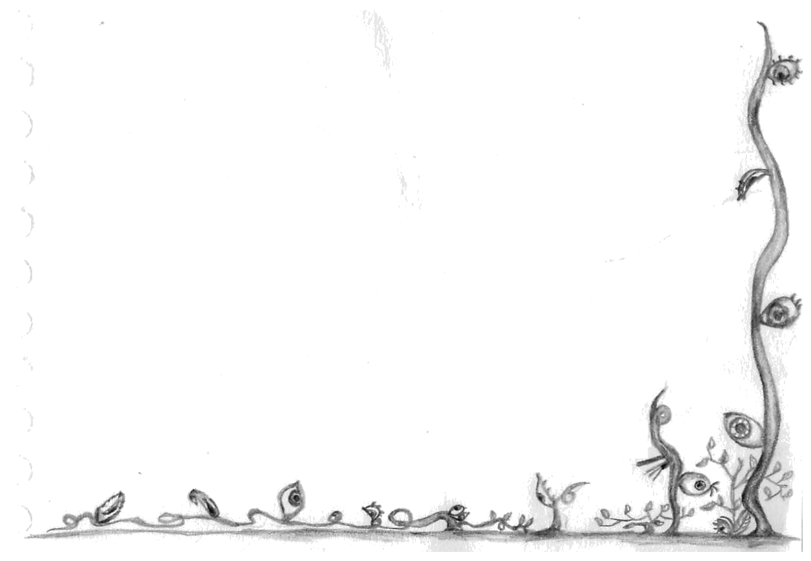
聽說我叫做範例。我是時空三十一的美編組的範例。不是飯粒。我的四個邊界分別是：上下各二點五公分，外邊界四公分，內邊界一點五公分。我的字體大小是十點字，我的行距是單行間距。此外我還有兩欄喔，厲害吧。雖然我很厲害但是還是要請你幫我按：我的兩個欄是一樣大的，我的兩個欄的距離是WORD的現成距離，就是按WORD的兩欄按鈕後，自動變成的大小。大致上是這樣，大家辛苦了喔。聽說我叫做範例。我是時空三十一的美編組的範例。不是飯粒。我的四個邊界分別是：上下各二點五公分，外邊界四公分，內邊界一點五公分。我的字體大小是十點字，我的行距是單行間距。此外我還有兩欄喔，厲害吧。雖然我很厲害但是還是要請你幫我按：我的兩個欄是一樣大的，我的兩個欄的距離是WORD的現成距離，就是按WORD的兩欄按鈕後，自動變成的大小。大致上是這樣，大家辛苦了喔。聽說我叫做範例。我是時空三十一的美編組的範例。不是飯粒。我的四個邊界分別是：上下各二點五公分，外邊界四公分，內邊界一點五公分。我的字體大小是十點字，我的行距是單行間距。此外我還有兩欄喔，厲害吧。雖然我很厲害但是還是要請你幫我按：我的兩個欄是一樣大的，我的兩個欄的距離是WORD的現成距離，就是按WORD的兩欄按鈕後，自動變成的大小。大致上是這樣，大家辛苦了喔。聽說我叫做範例。我是時空三十一的美編組的範例。不是飯粒。我的四個邊界分別是：上下各二點五公分，外邊界四公分，內邊界一點五公分。我的字體大小是十點字，我的行距是單行間距。此外我還有兩欄喔，厲害吧。雖然我很厲害但是還是要請你幫我按：我的兩個欄是一樣大的，我的兩個欄的距離是WORD的現成距離，就是按WORD的兩欄按鈕後，自動變成的大小。大致上是這樣，大家辛苦了喔。聽說我叫做範例。我是時空三十一的美編組的範例。不是飯粒。我的四個邊界分別是：上下各二點五公分，外邊界四公分，內邊界一點五公分。我的字體大小是十點字，我的行距是單行間距。此外我還有兩欄喔，厲害吧。雖然我很厲害但是還是要請你幫我按：我的兩個欄是一樣大的，我的兩個欄的距離是WORD的現成距離，就是按WORD的兩欄按鈕後，自動變成的大小。大致上是這樣，大家辛苦了喔。聽說我叫做範例。我是時空三十一的美編組的範例。不是飯粒。我的四個邊界分別是：上下各二點五公分，外邊界四公分，內邊界一點五公分。我的字體大小是十點字，我的行距是單行間距。此外我還有兩欄喔，厲害吧。雖然我很厲害但是還是要請你幫我按：我的兩個欄是一樣大的，我的兩個欄的距離是WORD的現成距離，就是按WORD的兩欄按鈕後，自動變成的大小。大致上是這樣，大家辛苦了喔。聽說我叫做範例。我是時空三十一的美編組的範例。不是飯粒。我的四個邊界分別是：上下各二點五公分，外邊界四公分，內邊界一點五公分。我的字體大小是十點字，我的行距是單行間距。此外我還有兩欄喔，厲害吧。雖然我很厲害但是還是要請你幫我按：我的

